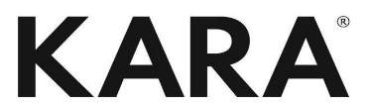
_________________________________________________________________
FORMULÁŘ PRO ODSTOUPENÍ OD SMLOUVY
Zákazník:
Adresa:
Telefon: E-mail:
Číslo objednávky: Číslo faktury/paragonu:
Číslo účtu, na který máme zaslat peníze za vrácené zboží: ______________________/___________
Jak postupovat při vrácení zboží?
- Úplné a nepoškozené zboží v původním obalu vložte nejlépe do originálního přepravního obalu a ke zboží přiložte vyplněný formulář a doklad o koupi (faktura/paragon).
- Zboží zašlete na adresu naší společnosti:
KARA Trutnov, a. s.
K Továrně 84
Bohuslavice
541 01 Trutnov
Jakmile zásilku s vráceným zbožím obdržíme, bude Vám do 14 dní vrácena jeho kupní cena.
Model | Katalogové číslo | Cena výrobku | Vrácené množství

Datum a podpis: ____________________________

